

**Załącznik nr 3**

**Magnesy BibBits, z logo biegu - cena 45 zł**

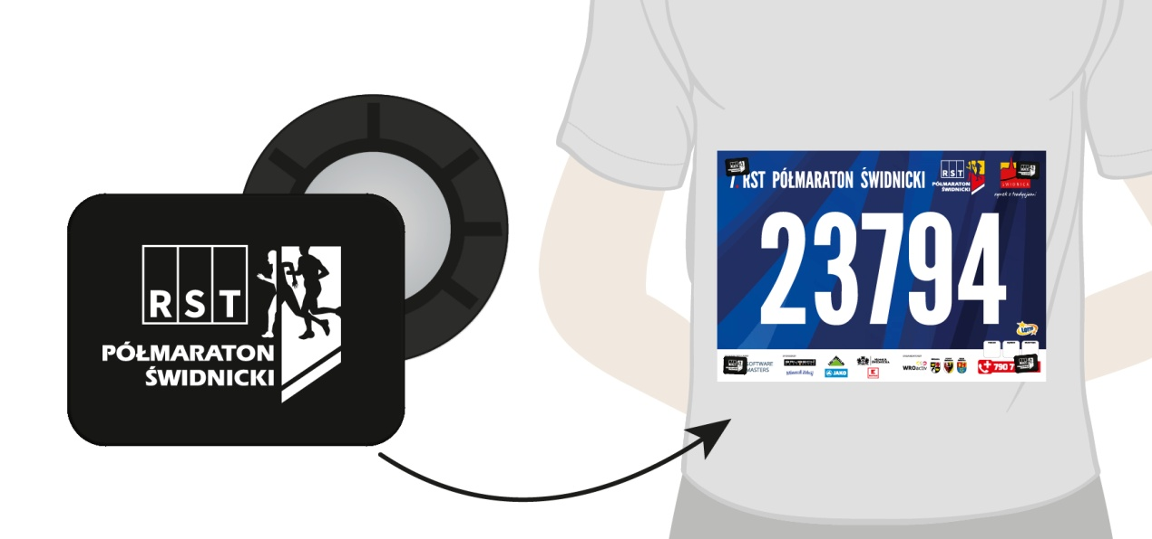

**BibBits** to najlepszy i najłatwiejszy sposób mocowania numeru startowego do odzieży sportowej. Za pomocą 4 magnetycznych BibBits szybko i precyzyjnie zamocujesz numer startowy do koszulki, bluzy czy kurtki.

Silne magnesy bez trudu utrzymają numer startowy na swoim miejscu. BibBits są bardzo lekkie i dzięki zaokrąglonym krawędziom są bardzo wygodne. I, oczywiście, nie niszczą odzieży sportowej, jak zwykłe agrafki.  Magnesy BibBits z zabawnym rysunkiem agrafki są dostępne w 4 kolorach. W komplecie otrzymujesz łącznie 8 magnesów. 4 prostokątne na przód i 4 okrągłe na tył.

Jeden zestaw magnesów BibBits służy do mocowania jednego numeru startowego. Uwaga: Magnesy BibBits to nie zabawka! Trzymać z dala od dzieci! Magnesy BibBits należy trzymać z dala od przedmiotów, które mogą ulec zniszczeniu lub zakłóceniu przez pole magnetyczne, takich jak karty kredytowe czy karty kodowe. Mangesy stosowane w BibBits mogą zakłócać pracę rozruszników serca i podobnych urządzeń.

Osoby z rozrusznikiem serca nie powinny stosować magnesów BibBits! Magnesy BibBits można używać razem z chipami do pomiaru czasu oraz z opaskami pulsometru. Nie należy jednakże umieszczać magnesów BibBits bezpośrednio na chipie lub opasce pulsometru.

Wymiary 20 x 15 mm Waga Komplet 13 gram (4 magnesy na przód i 4 na tył)